**KFB转TIF或SVS说明文档**



2017年03月

|  |  |  |
| --- | --- | --- |
| 作成 | 审核 | 批准 |
| 胡世亮 |  |  |

|  |  |  |  |  |  |
| --- | --- | --- | --- | --- | --- |
| 修改记录 | | | | | |
|  | | | | | |
| 版本号 | 变更编号 | 变更内容 | 更改人 | 审批人 | 更改日期 |
| V1.0 |  |  | 胡世亮 |  | 2017/03 |
| V2.0 |  |  | 胡世亮 |  | 2017/08 |
|  |  |  |  |  |  |
|  |  |  |  |  |  |
|  |  |  |  |  |  |
|  |  |  |  |  |  |
|  |  |  |  |  |  |
|  |  |  |  |  |  |
|  |  |  |  |  |  |
|  |  |  |  |  |  |
|  |  |  |  |  |  |
|  |  |  |  |  |  |
|  |  |  |  |  |  |
|  |  |  |  |  |  |
|  |  |  |  |  |  |

目录

1 适用系统

32位/64位windows系统

2 概述

3 命令说明

4 案例

5 备注

# 适用系统

## 32位/64位windows系统

1）安装VS2010 vcredist_x86

2）系统：window server 2003以上版本

X32，X64皆可

3）系统配置：内存1G以上

# 概述

本文是KFB转TIF或SVS的调用方法说明；通过在cmd命令行下面执行相应的命令达到用户需求的效果。需要包括文件有KFbioConverter.exe和ImageOperationLib.dll，turbojpeg.dll，通过使用KFbioConverter.exe实现命令处理。

# 命令说明

一：XX.exe kfbpath(*.kfb) newpath(*.tif/*.svs) layer(2-9)

1).XX.exe:为应用程序；

2).kfbpath:为你需要的原始kfb文件路径(后缀为.kfb)；

3). newpath:为新文件输出路径(后缀为.tif或.svs)；

4). layer:为需要转换前几层数据，2为最小层数（应结构需要默认2层开始），9为最大层数。

# 案例

本案例命令为：

KFbioConverter.exe k:\test g:\tt\ss.svs 3

说明：

一、 KFBTOTIFFTool.exe：为应用程序

二、 k:\test.kfb：为kfb文件路径（现在使用的是当前路径，也可以使用绝对路径，如：e://test.kfb）

三、 g:\tt\ss.svs :为新文件路径（现在使用的是当前路径，也可以使用绝对路径，如：e://ss.svs）

四、 3:层数

“E:\\学习文件\肠癌切片非监督学习\Transformation\large_image\CDX_image\kfb\H-MSH6(+).kfb” “E:\学习文件\肠癌切片非监督学习\Transformation\large_image\CDX_image\H-MSH6(+).tif” 2

# 备注

特别说明：

如需查看帮助直接输入“应用程序”然后回车

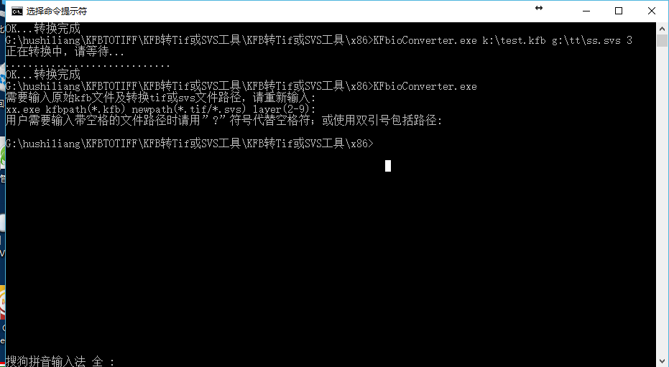

因cmd命令行下解析命令时判断空格为分隔符，所以用户需要输入带空格的文件名时请用”?”符号代替。或者使用双引号包括含空格的字符串。

例：c:\Program Files\test

1、使用?代替：c:\Program?Files\test

2、使用双引号包括：”c:\Program Files\test”